Системы координат в геодезии. Азимуты направлений.

§ 1. Геодезические координаты и азимуты направлений.
Координатами называются линейные и угловые величины, определяющие положение точек на какой-либо поверхности или в пространстве.
Линии и поверхности (плоскости), относительно которых определяется положение точек, называются соответственно осями координат или координатными поверхностями (плоскостями).
Координаты в геодезии – совокупность трех чисел, определяющих положение точки земной поверхности относительно некоторой исходной поверхности (поверхности относимости). Такой поверхностью служит поверхность эллипсоида вращения, поверхность сферы («земного шара») или плоскость. На этой поверхности можно получить только две координаты. Третьей же координатой является высота точки над поверхностью геоида (над уровнем моря).
Основными системами координат в геодезии являются географические и плоские прямоугольные координаты.

Географические координаты
Координатными плоскостями в системе географических координат являются плоскости экватора и меридиана, принятого за начальный (нулевой). В этой системе положение какой-либо точки определяется географической широтой и географической долготой.
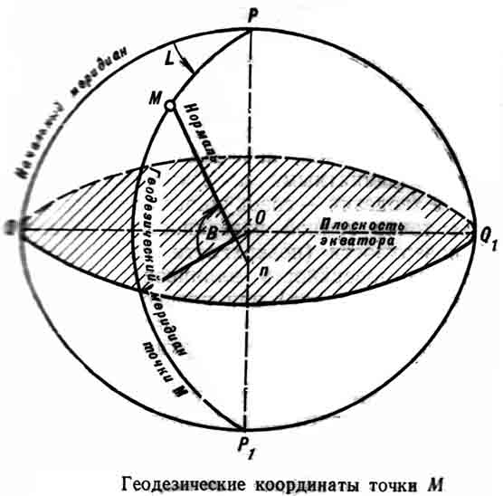
Географические координаты (широта и долгота), определяемые по данным геодезических измерений и путем последующих вычислений на поверхности земного эллипсоида, называются геодезическими.
Геодезической широтой точки (M) называется угол (B), образованный нормалью (Mn) к поверхности эллипсоида в этой точке и плоскостью экватора. Счет шпрот ведется от 0 до 90° к северу и югу от экватора. Широты точек, расположенные к северу от экватора, называются северными, а к югу – южными. Северным широтам придается знак плюс, а южным – минус.
Геодезической долготой точки (М) называется двугранный угол (L) образованный плоскостью геодезического меридиана данной точки и плоскостью меридиана, принятого за начальный (нулевой). За начальный принят Гринвичский меридиан, проходящий через английскую обсерваторию в Гринвиче (близ Лондона).
Долготы отсчитываются от начального меридиана к востоку со знаком плюс западу со знаком минус и соответственно называются восточными и западными. Счет их ведется от 0 до 180°.
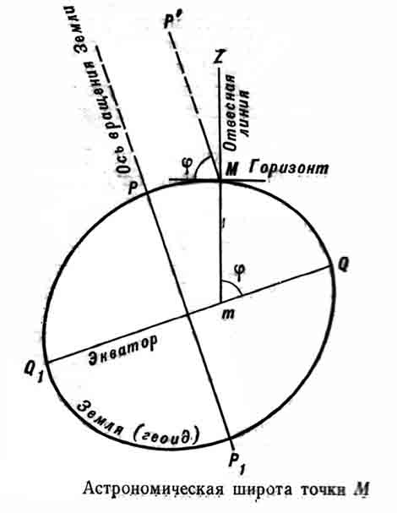
Другим видом географических координат являются астрономические координаты (астрономические широта и долгота), определяемые астрономическим методом, т. е. по результатам наблюдений небесных светил. Эти координаты относятся к геоиду.
Астрономической широтой (ϕ) точки М называется угол между направлением отвесной линии (Мт) в данной точке и плоскостью земного экватора; этот угол равен углу, образуемому осью вращения Земли с плоскостью горизонта данной точки.
Любая плоскость, проходящая через отвесную линию, называется вертикальной плоскостью. Через отвесную линию можно провести бесчисленное множество вертикальных плоскостей. Вертикальная плоскость, параллельная оси вращения Земли, называется плоскостью астрономического (истинного) меридиана данной точки.
Астрономической долготой (λ) точки М называется двугранный угол между плоскостью астрономического (истинного) меридиана, проходящего через данную точку, и плоскостью начального (нулевого) меридиана.
Астрономические широта и долгота отсчитываются аналогично геодезическим, но астрономическая долгота выражается, как правило, в часовой мере. В часовой мере окружность делится на 24 части, называемые условно часами (24^{h}). Каждый час делится на 60 минут, а каждая минута – на 60 секунд.
Следовательно, 1^{h} соответствует 15°;1^{m} – 15'; 1^{s} – 15".
Итак, астрономические широта (ϕ) и долгота (λ) определяют точку на поверхности геоида, а геодезические широта (B) и долгота (L) – на поверхности земного эллипсоида. В астрономической системе координат положение плоскости астрономического меридиана и астрономическая широта точки определяются отвесной линией. Положение же плоскости геодезического меридиана и геодезическая широта точки определяются направлением нормали к поверхности эллипсоида в этой точке. Вследствие неравномерного распределения масс Земли отвесная линия в общем случае не совпадает с нормалью, следовательно, астрономические координаты точки будут отличаться от ее геодезических координат.
Угол (u), образованный направлением отвесной линии в точке М земной поверхности с направлением нормали к поверхности эллипсоида, называется уклонением отвесной линии.
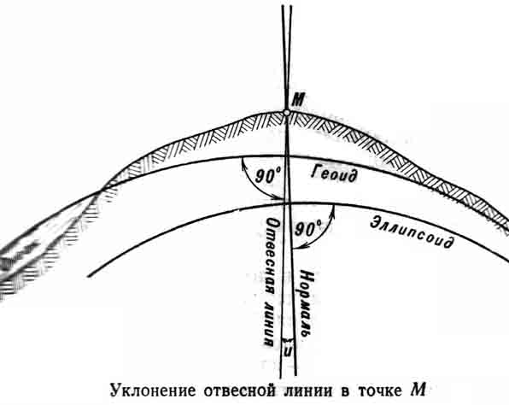
В геодезии используется не само значение уклонения отвесной линии, а значения его составляющих на плоскость геодезического меридиана (ξ) и на плоскость первого вертикала (η).
Зависимость между астрономическими и геодезическими координатами может быть выражена следующими формулами:
ξ = ϕ - B; η = (λ – L) cos ϕ
где ϕ, λ – астрономические координаты точки М;
B, L – геодезические координаты точки М.
Эти формулы позволяют осуществить переход от одних координат к другим.
Известно, что расхождения между астрономическими и геодезическими координатами, обусловленные уклонениями отвесных линий, для большей части СССР не превышают З". Но в некоторых, преимущественно в горных районах, уклонения отвесной линии достигают 10 – 20" и даже 40". Такие отклонения наблюдаются Кавказе, в районе озера Байкал и других местах.
Азимуты направлений
Ориентирование направления на земной поверхности и на поверхности земного эллипсоида производится по азимуту.
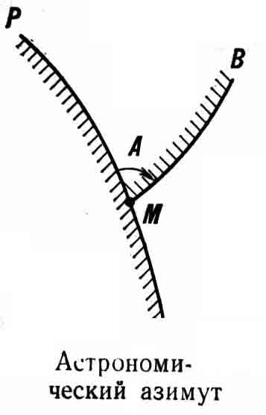
Астрономическим азимутом (A) направления MB называется угол, образованный плоскостью астрономического меридиана точки наблюдения (МР) и вертикальной в этой точке плоскостью, проходящей через данное направление.
Геодезическим азимутом называется угол, образованный плоскостью геодезического и меридиана точки наблюдения и нормальной в этой точке плоскостью, проходящей чреез данное направление.
Азимуты отсчитываются от северного направления меридиана по ходу часовой стрелки от 0 до 360°.
Значения астрономического и геодезического азимутов одного н того же направлю как правило, неодинаковы. Они различаются на величину уклонения отвесной линии в данной точке.
Связь между астрономическим (А) и геодезическим (A_{Г}) азимутами направлений на земной поверхности выражается формулой:
A_{Г} = A + (L – λ)⋅sin ϕ
где L – геодезическая долгота;
λ – астрономическая долгота;
ϕ – астрономическая широта.
Эта формула позволяет осуществлять переход от астрономического азимута к геодезическому.
§ 2 Плоские прямоугольные координаты и дирекционный угол
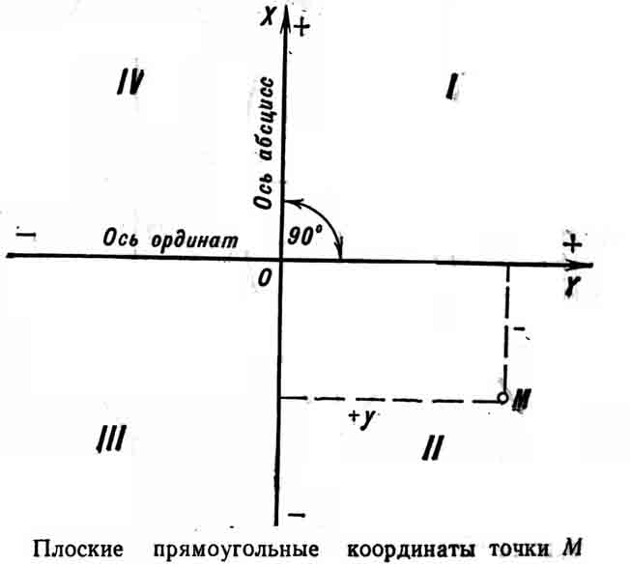
Положение точки на плоскости определяется линейными расстояниями относительно взаимно перпендикулярных линий, называемых осью абсцисс и осью ординат. При этом в геодезии в отличие от математики наименование координатных осей, нумерация четвертей и счет углов ведутся по ходу часовой стрелки.
За положительное направление оси абсцисс ОХ принимается направление на север, а оси ординат ОУ – направление на восток.
Важным достоинством системы плоских прямоугольных координат является ее простота, а также возможность использования формул тригонометрии при геодезических вычислениях.
Для обработки результатов геодезических измерений в системе плоских прямоугольных координат необходимо предварительно земную поверхность спроектировать на плоскость. Математический способ изображения земной поверхности на плоскость называется проекцией. В СССР для обработки результатов геодезических измерений используется проекция Гаусса.
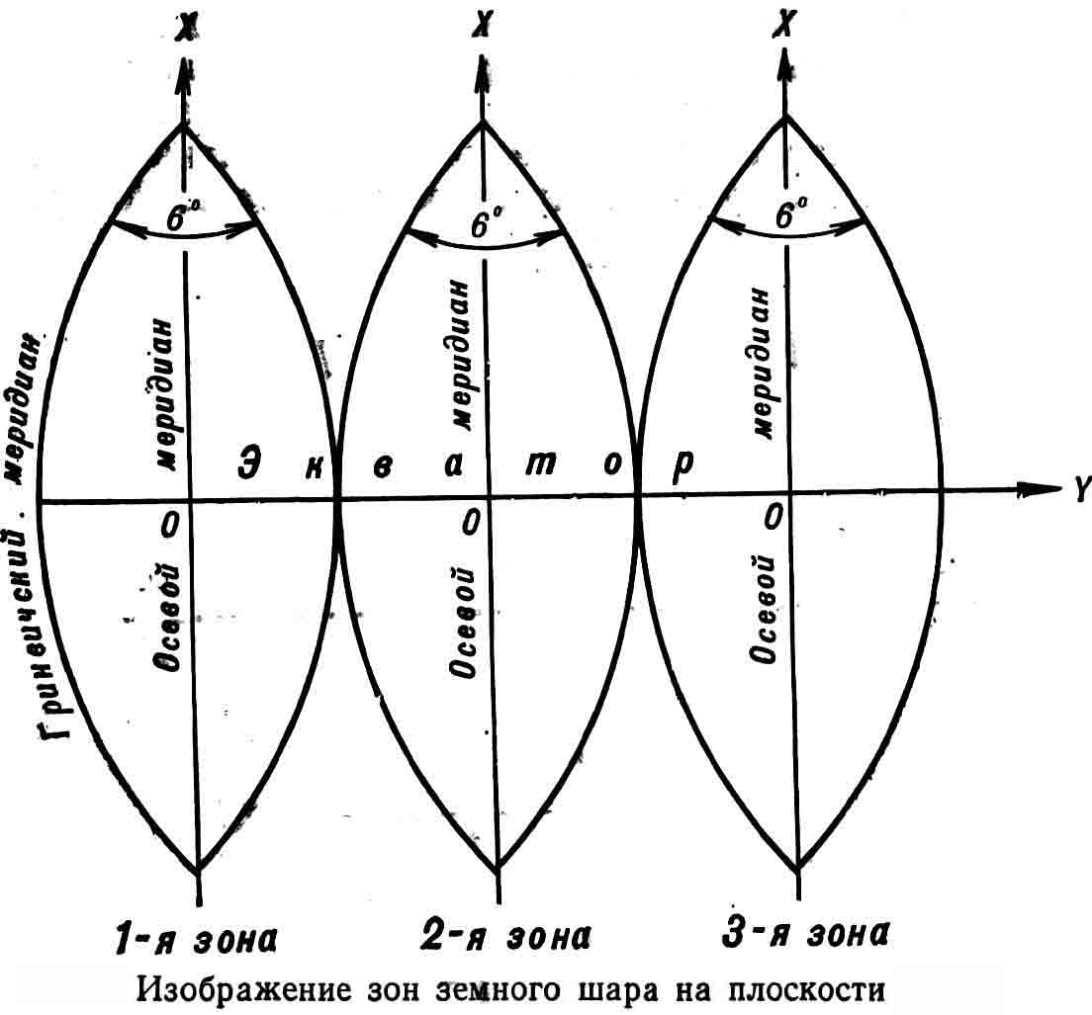
В проекции Гаусса земной эллипсоид разбивается на 60 зон меридианами через 6° долготы. Каждая зона изображается на плоскости по единому закону независимо друг от друга. Средний меридиан зоны является осевым меридианом. Осевой меридиан и экватор изображаются прямыми линиями, остальные меридианы и параллели – кривыми линиями.
Осевой меридиан и экватор принимаются за координатные оси, а точка их пересечения – за начало координат данной зоны. Положение каждой точки определяется линейными расстояниями (абсциссами и ординатами).
В северном полушарии абсциссы имеют только положительные значения, а ординаты могут иметь как положительные, так и отрицательные значения в зависимости от положения точки относительно осевого меридиана зоны. Для того чтобы не иметь отрицательных ординат, условно точке О каждой зоны присваивают ординату +500 км, т. е. переносят начало координат влево на 500 км.
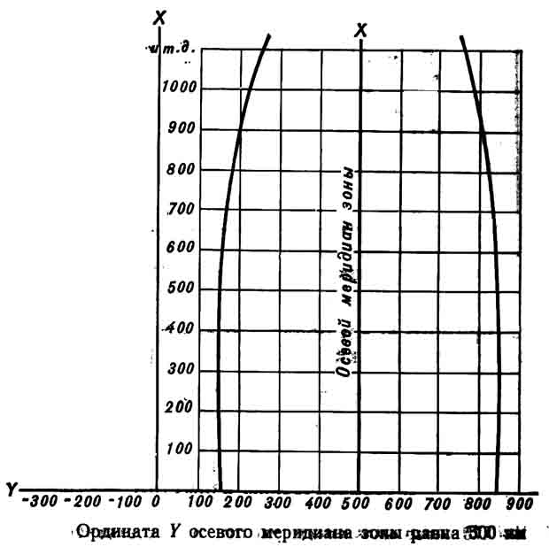
Чтобы положение любой точки земной поверхности было вполне определенным, перед ординатой ставят номер зоны, в которой находится точка. Так, точка с координатами x=5748 км и y ==7 634 км находится в 7-й зоне восточнее осевого меридиана на 134 км.
Нумерация зон возрастает с запада на восток. Западным меридианом 1-й зоны является Гринвичский меридиан. Долгота осевого меридиана каждой зоны имеет определенное значение. Так, осевой меридиан 1-й зоны имеет долготу 3°, 2-й зоны 9° и т. д. Долготы осевых меридианов шестиградусных зон можно вычислить по формуле
L₀ =6п-3,
где n – номер зоны.
Вся территория СССР располагается в 29 зонах: от 4-й до 32-й "1111)1 включительно.
Примеры: 1. Точка М₁ располагается в 6-й зоне на расстоянии 153 748,4 м к востоку от осевого меридиана. Ее ордината в системе плоских прямоугольных координат условно (500 000 + 153 748,4) записывается y₁ = 6 653 748,4.
2. Точка М₂ располагается в 6-й зоне к западу от осевого меридиана на расстоянии 96 423,5 м. Ее ордината условно (500 000 – 96 423,5) записывается y₂ = 6 403 576,5.
3. При переходе от условной ординаты к ее действительному значению нужно отбросить указанный слева номер зоны .и от оставшегося числа вычесть 500 000. Пусть условная ордината точки М₃ равна 5 652 749,3. Это значит, что точка находится в 5-й зоне и её действительное значение (652 749,3 — 500 000) будет равно + 152 749,3, т. е. точка располагается к востоку от осевого меридиана.
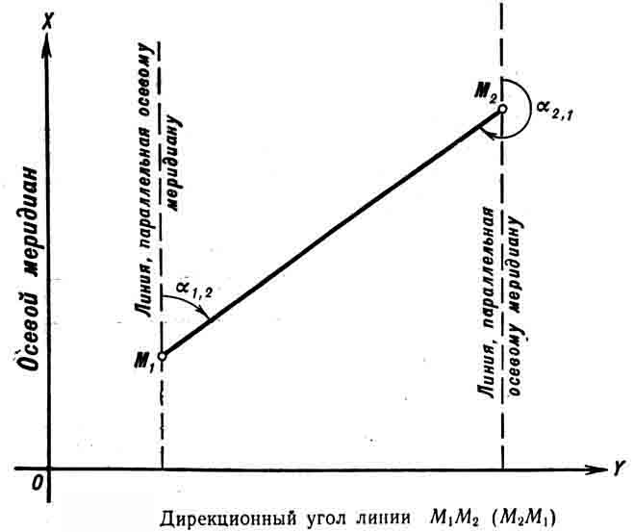
Ориентирование направлений в проекции Гаусса осуществляется относительно осевого меридиана зоны (оси абсцисс). Угол между северным направлением осевого меридиана зоны или направлением, параллельным ему, и данным направлением называется дирекционным углом. Дирекционные углы отсчитываются по ходу часовой стрелки от 0 до 360°.
Значения прямого α_{1,2} и обратного α_{2,1} дирекционных углов одного и того же направления отличаются на 180°:
α_{1,2} = α_{2,1} ± 180°.
Связь между дирекционным углом и геодезическим азимутом
Связь между дирекционным углом и геодезическим азимутом направления осуществляется по формуле:
α = A_{Г} – γ,
где α – дирекционный угол;
A_{Г} – геодезический азимут;
γ – сближение меридианов.
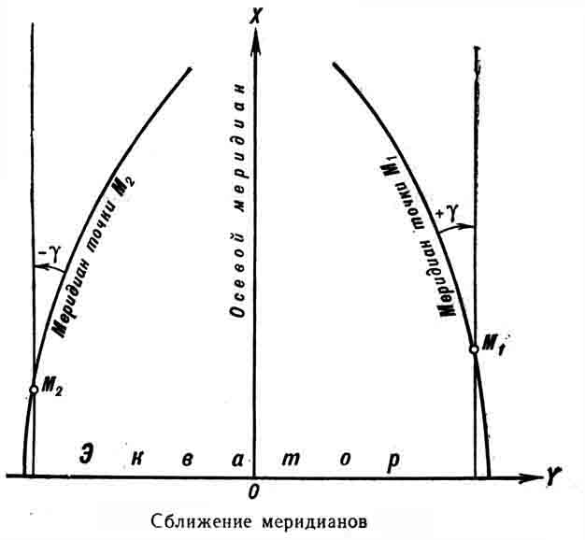
Сближением меридианов на плоскости называется угол, отсчитываемый от изображения на плоскости меридиана данной точки и прямой, параллельной оси абсцисс Х. Сближение меридианов положительно для точек, расположенных к востоку от осевого меридиана, и отрицательно – к западу от осевого меридиана.
Для всех точек, лежащих на осевом меридиане, сближения меридианов равно нулю. Оно увеличивается с удалением точки от осевого меридиана и может быть определено по формуле:
γ″ = l″⋅sin B
где B – широта точки;
l″ = L-L₀ – разность долгот данной точки и осевого меридиана.
§ 2 Высоты точек
Для определения положения точки на физической поверхности Земли кроме широты и долготы необходимо знать третью координату – высоту.
Высотой точки называется расстояние по отвесной линии между .земной поверхностью и уровенной поверхностью, принятой за исходную.
В СССР высоты точек отсчитываются от среднего многолетнего уровня Балтийского моря (от нуля Кронштадтского футштока). Числовое значение высоты точки называется отметкой.
Разность отметок двух точек называется превышением и определяется по формуле:
h = H_{B} – H_{A},
где H_{B} – высота точки В,
H_{A} – высота точки А.
Футштоком называется рейка с делениями, установленная так, что по ней можно сделать отсчет, указывающий уровень воды.
Геодезические работы по определению высот точек называются нивелированием. Различают следующие виды нивелирования: геометрическое, тригонометрическое и барометрическое.
При геометрическом нивелировании превышение одной точки над другой определяется с помощью нивелира и двух нивелирных реек, установленных вертикально в этих точках.
При тригонометрическом нивелировании превышение одной точки над другой вычисляют по измеренному углу наклона линии визирования с одной точки на другую и горизонтальному расстоянию между точками.
При барометрическом нивелировании высоты пунктов определяются по изменению давления воздуха с изменением высоты точек.
Вопросы: 1. В чем заключается отличие астрономических координат точек от геодезических?
2. Что называется азимутом? Как осуществляется связь между астрономическим и геодезическим азимутами?
3. Что называется плоскими прямоугольными координатами в проекции Гаусса и в чем их сущность?
4. Написать условные значения ординат точек, расположенных соответственно в 7, 9, 12 и 25-й зонах:
— к востоку от осевого меридиана на расстояниях 54 632,4 м и 131 724,6 м;
— к западу от осевого меридиана на расстояниях 67 542.4 м и 5 327,6 м.
5. Вычислить долготу осевых меридианов 4, 8, 17, 29-й зон и определить номер зон, если долгота их осевых меридианов равна 27, 57, 75 и 153°.
6. Что такое дирекционный угол?
7. Что такое сближение меридианов?
8. Что называется высотой точек?
СИСТЕМА КООРДИНАТ 1942 ГОДА
Для решения геодезических задач необходимо, во-первых, установить размеры эллипсоида, наиболее приближающиеся к размерам Земли, и, во-вторых, правильно его расположить в теле Земли, или, как принято говорить, ориентировать эллипсоид. Только в этом случае математически правильная поверхность эллипсоида будет близко подходить к поверхности геоида.
Исторически сложилось так, что в каждой стране координаты точек на земной поверхности вычислялись в определенной системе координат. До 1940 г. в нашей стране координаты точек определялись в нескольких, не связанных между собою системах координат. Так, на Европейской части страны, в Западной Сибири и в Казахстане координаты точек вычислялись в Пулковской системе координат 1932 г.; на территории Восточной Сибири и Дальнего Востока – в Свободненской системе; в Средней Азии—в Ташкентской системе; на Камчатке—в Петропавловской системе и т. д.
Во всех этих системах использовался эллипсоид Бесселя 1841 г., а его ориентирование в теле Земли осуществлялось по данным одного из пунктов, принятого за начальный в каждой системе координат. Высоты точек также вычислялись от разных уровней (от уровней Балтийского, Черного, Японского, Охотского и Каспийского морей). Все это вызывало определенного рода затруднения и геодезических, картографических и других видах работ.
Решение научной задачи по выводу размеров нового эллипсоида, наилучшим образом подходящего для территории нашей страны, было поручено комиссии под руководством члена-корреспондента Академии наук СССР проф. Ф. Н. Красовского (1878— 1948 гг.). В 1942 г. работы по выводу размеров нового эллипсоида и обоснованию метода его ориентирования в теле Земли в основном были закончены. На основании этой работы Постановлением Совета Министров СССР от 7.4.46 г. земной эллипсоид Красовского принят для всех астрономо-геодезических и картографических работ и СССР взамен ранее применявшегося в этих работах земного эллипсоида Бесселя.
В качестве единой проекции для проектирования поверхности эллипсоида на плоскость и вычисления координат пунктов принята проекция Гаусса.
ГЕОДЕЗИЧЕСКИЕ, НИВЕЛИРНЫЕ И ГРАВИМЕТРИЧЕСКИЕ СЕТИ
Геодезические сети
Совокупность закрепленных на местности пунктов, взаимное положение которых определено в принятой системе координат, называется геодезической сетью.
Геодезические сети в нашей стране подразделяются на государственную геодезическую сеть и геодезические сети специального назначения.
Государственная геодезическая сеть СССР является главной геодезической основой для составления топографических карт, для развития сетей специального назначения и служит для решения научных задач геодезии и удовлетворения нужд народного хозяйства и обороны страны.
Государственная геодезическая сеть создается в соответствии с Основными положениями о построении государственной геодезической сети СССР 1954—1961 гг.
Государственная геодезическая сеть (ГГС) подразделяется на сети 1, 2, 3 и 4 классов, которые различаются между собой точностью измерения углов и расстояний, длинами сторон, а также последовательностью их развития. ГГС создается в основном методами триангуляции и полигонометрии. В триангуляции положение пунктов определяют построением на местности системы смежных треугольников, в которых измеряют все углы, а также длины и азимуты отдельных сторон (базисные стороны).
При определении положения пунктов методом полигонометрии на местности прокладывают ломанные линии, у которых измеряют углы поворота и длины линий.

